Assamstadt, 10. Juli 2020

Perfekt geladene Akkus – ganz komfortabel
ANSMANN präsentiert neue COMFORT-Ladegeräte mit innovativer PERFECT 7-Technologie

Mit den neuen COMFORT-Ladegeräten der ANSMANN AG ist das Laden von NiMH-Akkus so effizient und gleichzeitig schonend wie nie zuvor möglich. Entscheidend ist hierfür die neuartige PERFECT 7-Ladetechnologie. Die namensgebenden sieben Schritte garantieren, dass jeder Akku entsprechend seiner Kapazität perfekt mit Strom versorgt wird. Dazu werden zuerst die Restladung und der allgemeine Zustand des Akkus überprüft. Anschließend beginnt eine Schnellladephase, die automatisch beendet wird, um vor schädlicher Überladung zu schützen. Zuletzt wird der Akku schonend zu Ende geladen und bis zur Entnahme in diesem Zustand gehalten. Der „Komfort“ im Namen der neuen Geräte bezieht sich allerdings nicht nur auf das intelligente Ladesystem. Während die Modelle COMFORT MINI und COMFORT SMART das Herausnehmen der Akkus durch eine Öffnung an der Rückseite besonders praktisch machen, überzeugt das Gerät COMFORT MULTI mit Vielseitigkeit. Problemlos können hiermit Micro AAA, Mignon AA, Baby C, Mono D sowie 9-Volt-E-Block-Akkus mit Energie versorgt werden – ganz unkompliziert per USB-Kabel. So lassen sich die Geräte flexibel zuhause, bei der Arbeit, im Urlaub oder im Auto nutzen. Ein benutzerfreundliches und elegantes Design sowie der attraktive Preis runden das ansprechende Gesamtpaket ab.

Akkus optimal aufzuladen, gleicht einem Spagat. Einerseits sollen die handlichen Energiespeicher möglichst schnell wieder gefüllt werden, um Spielzeug, Taschenlampen und Co. mit Strom zu versorgen. Andererseits entstehen, insbesondere bei Nickel-Metallhydrid-Akkus wie den gängigen Micro AAA und Mignon AA Zellen, bleibende Schäden wenn diese überladen werden, was eine verringerte Kapazität nach sich zieht. Aus diesem Grund entwickelte ANSMANN das intelligente Ladesystem PERFECT 7, das nun in den Geräten der COMFORT-Serie erstmals zum Einsatz kommt.

Perfekt geladen in sieben Schritten
Der Name PERFECT 7 bringt die innovative Technologie dabei treffend auf den Punkt: ein in sieben Schritte eingeteilter Ladeprozess garantiert perfekt geladene Akkus. Den Anfang macht ein Kapazitätsschnelltest, mit dem die Restladung ermittelt wird. Über ein intuitives Ampelsystem wird diese dem Nutzer dann für fünf Sekunden angezeigt. Erkennt das Gerät einen sehr schwachen oder sogar tiefentladenen Akku, wird dieser mit geringer Stromstärke vorgeladen, um ihn nicht zu schädigen. Bei der anschließenden Akku-Analyse werden mögliche Defekte erkannt, die ein sicheres und zuverlässiges Laden verhindern. Alle uneingeschränkt nutzbaren NiMH-Akkus können dann mit bis zu 800 Milliampere schnell geladen werden. Um hierbei vor Überladung zu schützen, greift eine intelligente Abschaltung rechtzeitig ein. Erkennt diese, dass eine bestimmte Spannung erreicht wurde, stellt das Gerät auf die sogenannte Top-Off-Ladung um. Äußerst schonend wird der Akku so auf 100 Prozent geladen. Werden die Akkus nicht gleich aus dem Gerät entnommen, sorgt dieses zuletzt mit kleinen Ladeimpulsen dafür, dass der vollständig geladene Zustand langfristig erhalten bleibt.

Einfach und flexibel
Nicht nur beim Ladevorgang selbst legte ANSMANN großen Wert auf Effizienz und einfaches Handling. Die Modelle COMFORT MINI und COMFORT SMART verfügen über eine praktische Öffnung im Ladeschacht, die die Entnahme der Akkus erleichtert. Während mit dem COMFORT MINI zwei Micro AAA oder Mignon AA Batterien gleichzeitig geladen werden können, finden im COMFORT SMART bis zu vier Stück Platz. Beide Ladegeräte sind optional auch mit beigelegten Akkus erhältlich. Ihre äußerst kompakte und leichte Bauweise ermöglicht, die Geräte unkompliziert und flexibel einzusetzen, wo immer sie gebraucht werden. Flexibilität ist auch für das Modell COMFORT MULTI entscheidend. Es unterstützt alle üblichen NiMH-Akku-Größen, bis hin zum 9-Volt-Block. Somit lassen sich alle Akkus im Haushalt mit einem Gerät laden. Damit überall problemlos geladen werden kann, setzt ANSMANN mit der COMFORT-Reihe konsequent auf USB-Technik. Schnell und einfach können die Ladegeräte so an Laptops, Powerbanks oder – mit einem entsprechenden Adapter – auch an Steck- oder Bordspannungsdosen im Auto angeschlossen werden.

Die neuen Ladegeräte der COMFORT-Serie von ANSMANN wurden in Deutschland entwickelt und designed. Eine haptisch ansprechende und elegante Gehäuseform unterstreicht dabei den technischen Anspruch nach effizienter Klarheit. Dieser Kerngedanke spiegelt sich zuletzt auch in einer nachhaltigen Kartonverpackung mit selbsterklärender Gestaltung und leicht verständlichen Piktogrammen wieder. In Verbindung mit einem äußerst fairen Preis bieten die COMFORT-Ladegeräte so ein beeindruckendes Preis-Leistungs-Verhältnis.

www.ansmann.de

Bildmaterial

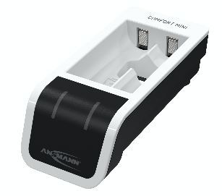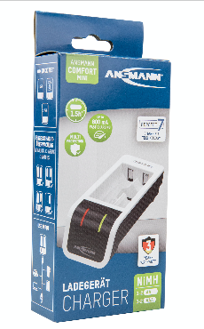 | 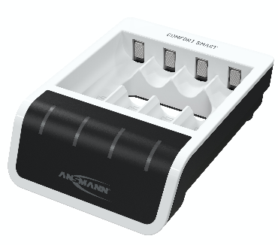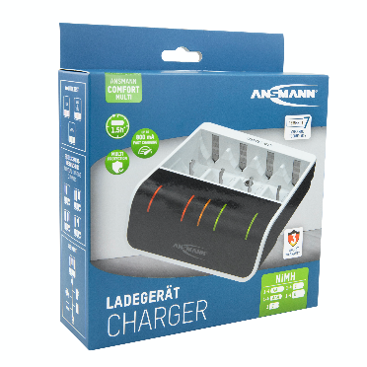
ANSMANN Ladegerät COMFORT MINI | ANSMANN Ladegerät COMFORT SMART
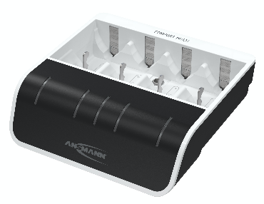 | 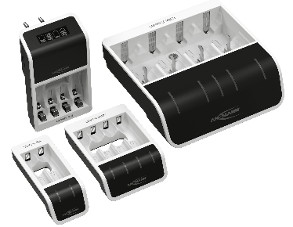
ANSMANN Ladegerät COMFORT MULTI | ANSMANN Ladegeräte-Serie COMFORT

Bildanforderung
Bildmaterial zum Download finden Sie in unserem Mediaportal press-n-relations.mediamid.com (Suchbegriff „Ansmann-Comfort-Ladegeraete“). Selbstverständlich schicken wir Ihnen die Dateien auch gerne per E-Mail zu. Kontakt: nfo@press-n-relations.de

Weitere Informationen

ANSMANN AG  Kevin Wörner  Industriestraße 10  97959 Assamstadt  e-Mail: KWoerner@ansmann.de  Telefon +49 6294 4204 6365  Fax +49 6294 4204 4400  Web: www.ansmann.de | Presse- und Öffentlichkeitsarbeit:  Press’n’Relations GmbH  Natasa Forstner  Magirusstraße 33, 89077 Ulm  Tel.: +49 731 96 287-17  Fax: +49 731 96 287-97  e-Mail: nfo@press-n-relations.de  Web: www.press-n-relations.de

Über ANSMANN AG
1991 gegründet, gehört die ANSMANN AG heute mit ihren Geschäftsbereichen „Consumer“ und „Industrie“ zu den international führenden Unternehmen für Batterie-, Akku-, Lade-, Antriebstechnik und Lichttechnologie. Mit ihren fünf Tochtergesellschaften in Großbritannien, Frankreich, Schweden, China und Hongkong beschäftigt die ANSMANN AG insgesamt über 400 Mitarbeiter – unter anderem in den Bereichen Forschung, Entwicklung, Produktion und Vertrieb. Am Firmenhauptsitz in Assamstadt betreibt das Unternehmen einen Produktionsbereich, die zentrale Logistik und zudem ein UN-Testzentrum, das alle notwendigen Tests und Versuchsreihen für die Transporttauglichkeit von Lithium Akkus durchführt.

ANSMANN „Consumer“
Im Geschäftsbereich „Consumer“ entwickelt und produziert die ANSMANN AG ein großes Sortiment an Produkten für den Endverbraucher, die über Elektrofachmärkte, den technischen Fachhandel und Online vertrieben werden. Das breit gefächerte Portfolio reicht dabei von Batterien und Akkus über Ladegeräte hin zu mobiler Lichttechnik in Form von Taschen- und Stirnlampen sowie Handscheinwerfern. Unter dem Namen „ANSMANN 4 Kids“ sind darüber hinaus Nachtlichter und Babyphones erhältlich.

ANSMANN „Industrie“
Im Geschäftsbereich „Industrie“ entwickelt und produziert die ANSMANN AG OEM-Lösungen für die mobile Stromversorgung vielfältiger Anwendungen. Namhafte Hersteller weltweit vertrauen in ANSMANN Technologien unter anderem im Bereich der Akkupacks, Netzteile, Ladegeräte und Antriebstechnik. Diese werden zum Beispiel in Gartengeräten wie Akku-Rasenmähern, -Trimmern oder -Vertikutierern, der Medizintechnik, Logistik oder auch in Elektro-Rollstühlen sowie Kehr- und Saugmaschinen eingesetzt. Mit den jüngsten Bereichen „E-Bike/E-Mobility“ konzentriert sich ANSMANN auf klimafreundliche Mobilität und bietet innovative ganzheitliche Antriebssysteme – bestehend aus Akkupack, Steuereinheit, Motor und Display.

